МИНИСТЕРСТВО НАУКИ И ВЫСШЕГО ОБРАЗОВАНИЯ РОССИЙСКОЙ ФЕДЕРАЦИИ

Федеральное государственное бюджетное учреждение высшего образования

"УЛЬЯНОВСКИЙ ГОСУДАРСТВЕННЫЙ ТЕХНИЧЕСКИЙ УНИВЕРСИТЕТ"

Кафедра "Прикладная лингвистика"

Дисциплина: Математика и информационные технологии

**Лабораторная работа №5**

**Системы контроля версий**

Выполнила:

Михалева Мария, Лбд-21

Проверила:

Куликова Анна Александровна

Ульяновск, 2022

Создание папки Lab5 и клонирование туда удалённого репозитория для данной работы.

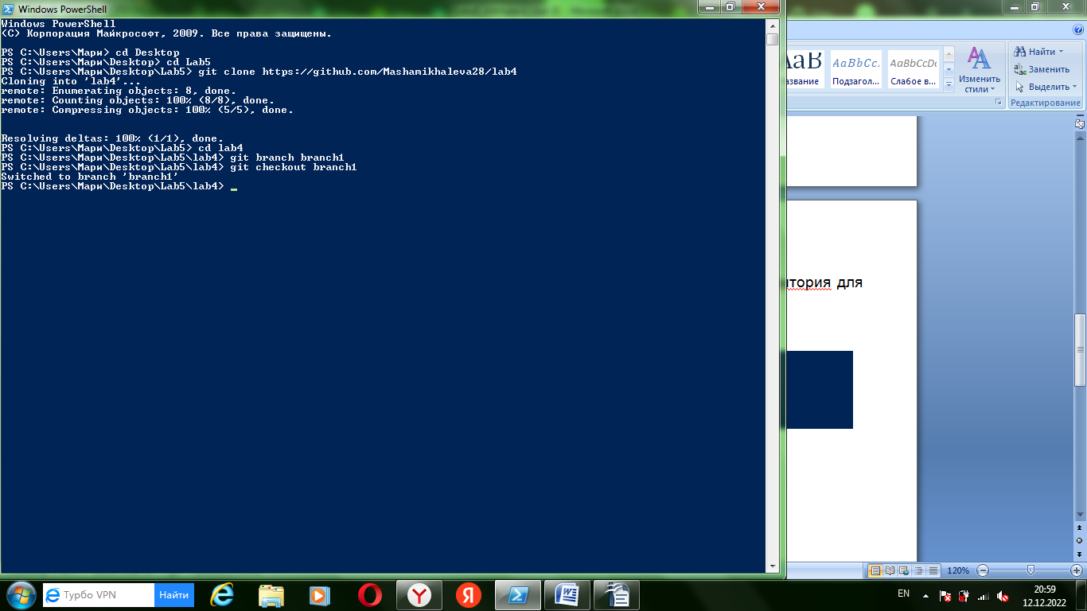

1. Создание новой ветки branch1 и переключение на неё:

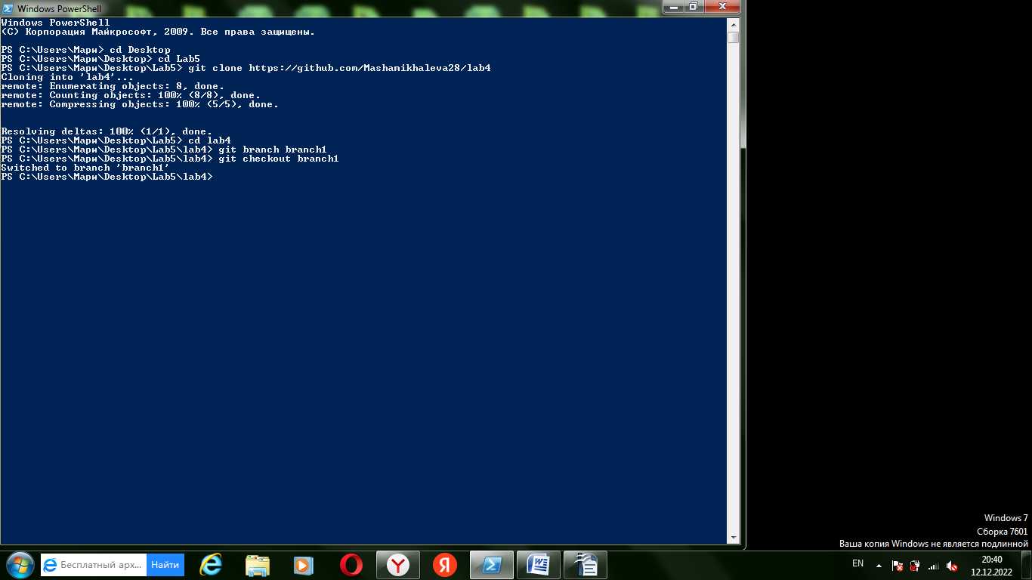

2. Создание изменений в ветке — добавление файла biography.txt и создание коммита:

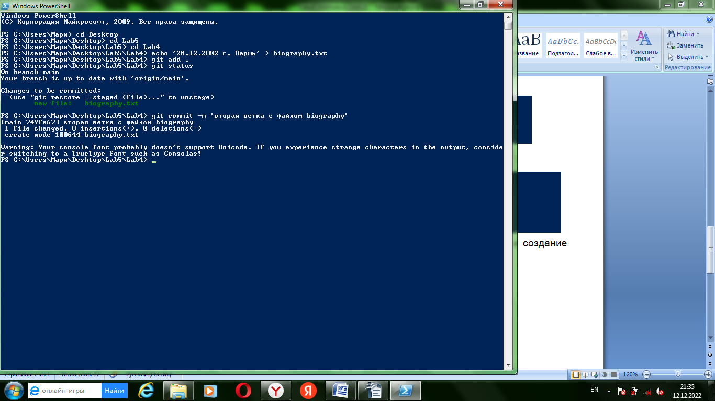

3. Создание ещё одной ветки – branchh2, переключение на неё, создание в ней изменений: создание файла interests.txt. Создание коммита.

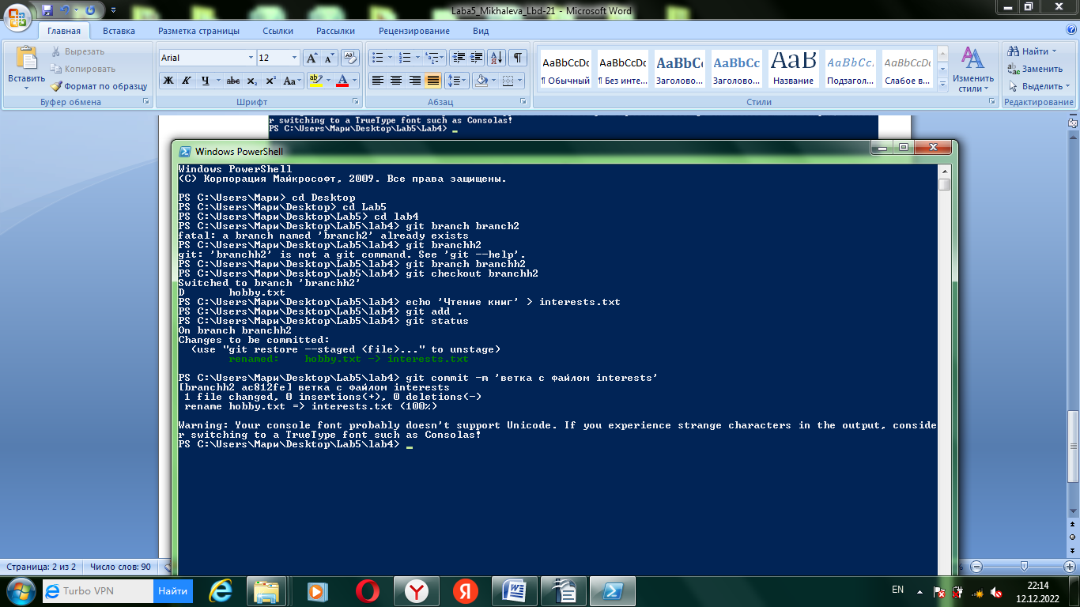

(До этого я создавала ветку и файл, но не сделала скриншот, поэтому делала ещё раз и здесь переименование файла hobby в interests)

4. Слияние изменения ветки branchh2 с веткой main и удаление ветки branchh2.

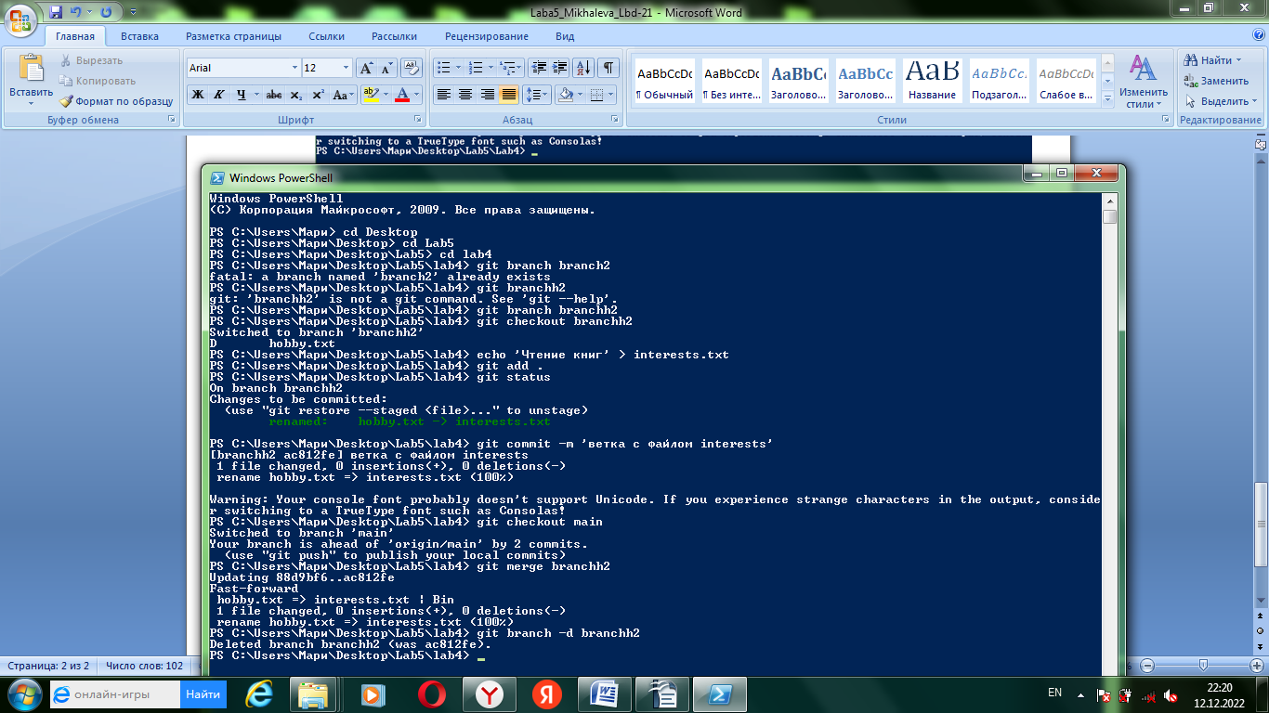

5. Переключение на ветку branch1, создание в ней изменений: создание файла graduation.txt.

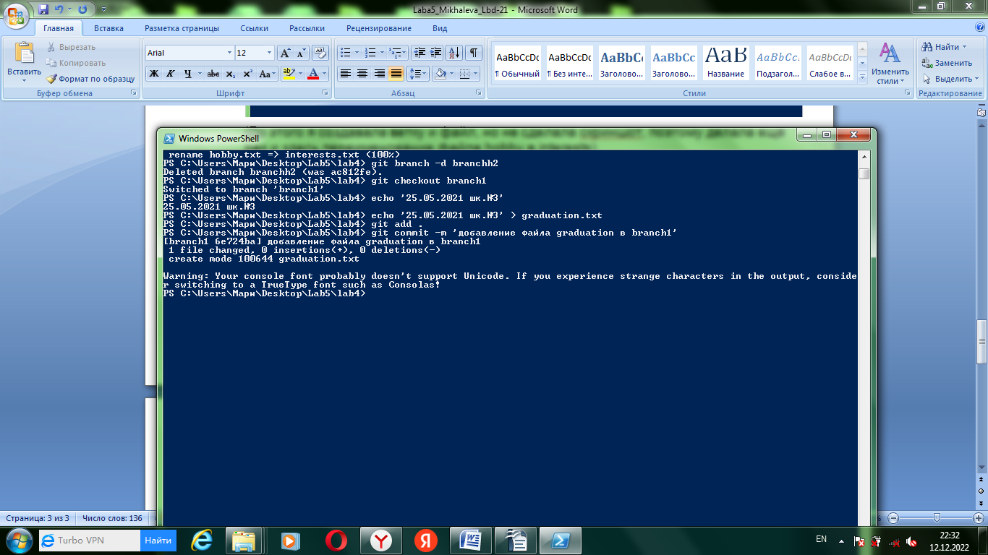

6. Слив изменений ветки 1 с веткой main и удаление ветки 1.

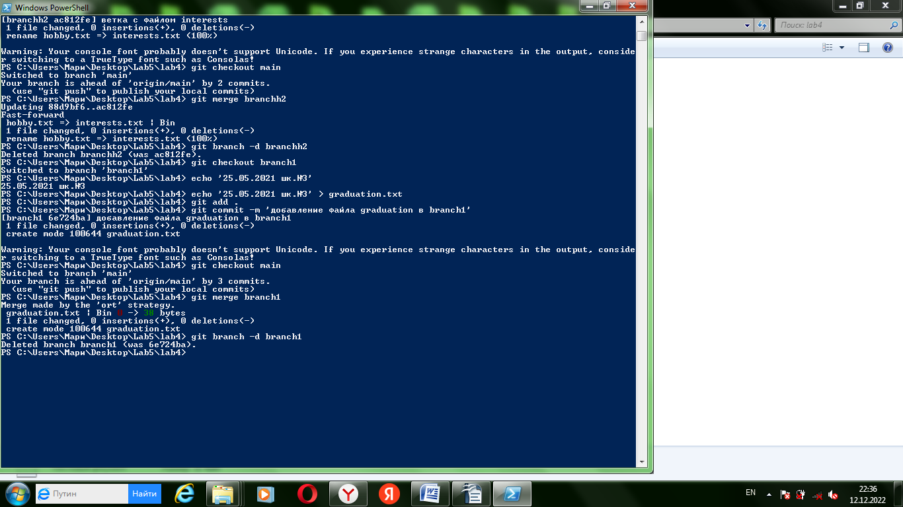

**Схемы коммитов**

1. На ветке main был создан коммит, чтобы сохранить файлы:

main

2. Создание новой ветки branch1:

* git branch branch1
* git checkout branch1

branch1

main

3. Изменения ветки branch1:

* echo ’28.12.2022 г. Пермь’ > biography.txt
* git add .
* git commit

branch1

main

4. Создание ещё одной ветки branchh2, сохранение изменений:

* git checkout main
* git branch branchh2
* git checkout branchh2
* echo ‘Чтение книг’ > interests.txt
* git add .
* git commit

branchh2

main

branch1

5. Слияние второй ветки branchh2 с веткой main

branch1

branchh2

main

Удаление ветки brachh2:

main

branch1

main

6. Создание изменений в ветке branch1:

* git checkout branch1
* echo ’25.05.2021 шк.№3’ > graduation.txt
* git add .
* git commit

main

brancht1

7. Слияние ветки branch1 c веткой main и удаление ветки bracht1:

* git checkout main
* git merge branch1
* git branch –d branch1

main